Presseinformation – VELUX automatische Dachfenster
Mehr Komfort zum niedrigeren Preis
Automatische Velux Dachfenster ab sofort deutlich attraktiver
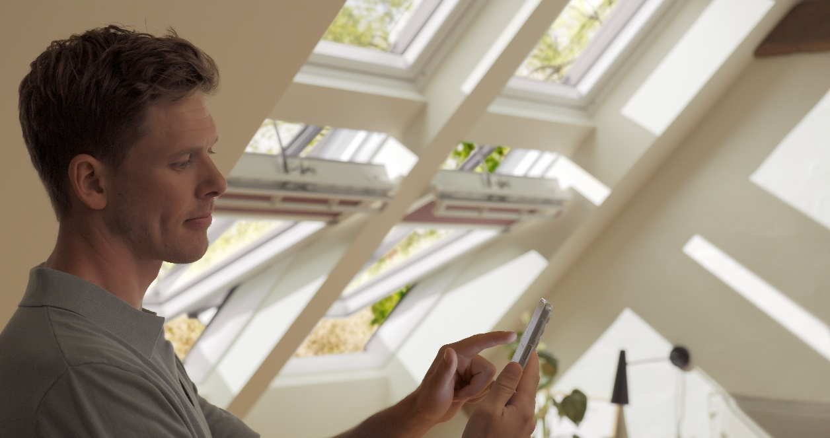
[Foto: velux_ automatische_dachfenster_1001933] Foto: Velux
Hamburg, März 2025. Velux liefert dem Handwerk ab sofort starke Argumente für den Verkauf von Solar- und Elektro-Dachfenstern. Mit einem um 40 Prozent reduzierten Aufpreis im Vergleich zum entsprechenden manuellen Schwingfenster ist das Preis-Leistungs-Verhältnis für automatische Varianten künftig deutlich attraktiver. Zusätzlich gibt es beim Kauf von elektrisch- oder solarbetriebenen Velux Fenstern jetzt das Velux App Control Gateway kostenlos dazu. Damit wird neben dem Wandtaster auch die Steuerung per Smartphone oder sogar Sprachbefehl zum Standard.
Für nur 300 Euro Aufpreis statt bisher 491 Euro können Handwerksbetriebe ihrer Kundschaft jetzt automatische Schwingfenster anstelle der manuellen Varianten anbieten. Zudem gibt es ab sofort Velux App Control im Wert von 102 Euro gratis dazu – sowohl bei automatischen Dachfenstern als auch Flachdach-Fenstern. Zwei zusätzliche Argumente, mit denen das Handwerk im Beratungsgespräch überzeugen und so Zusatzgeschäft generieren kann. Der Arbeitsaufwand für die Montage des Solarfensters ist dabei der gleiche wie beim manuellen Schwingfenster. Denn dank integriertem Solar-Panel ist es energieautark und für den Stromanschluss müssen keine Kabel verlegt werden. Damit ist es prädestiniert für die Modernisierung oder Nachrüstung.
Solar- oder Elektro-Fenster bieten nicht nur bei schwer erreichbaren Einbauhöhen viele Vorteile. Da sie mit einem Regensensor ausgestattet sind, schließen sie bei einsetzendem Niederschlag automatisch, so dass keine Feuchteschäden mehr drohen. Die Bedienung über Velux App Control per Smartphone oder Sprachbefehl ermöglicht neben der flexiblen Steuerung von überall und jederzeit auch das Festlegen von regelmäßigen Lüftungsintervallen. Mit dem passenden automatischen Sonnen- oder Hitzeschutzprodukten kann gleichzeitig Temperatur und Tageslichteinfall bequem via App reguliert werden.
Mit einer Garantie von zehn Jahren auf das Schwingfenster sowie von fünf Jahren auf die integrierten Elektrokomponenten stärkt Velux zudem das Vertrauen in die Langlebigkeit der Produkte.

Bildunterschriften:
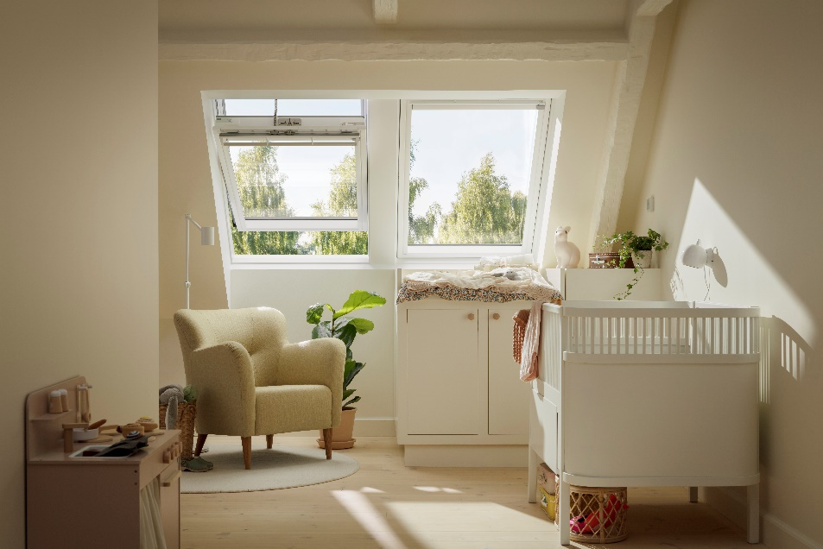
[Foto: velux_ automatische_dachfenster_J20246]
Handwerksbetriebe können automatische Velux Schwingfenster ab sofort für nur noch 300 Euro Aufpreis statt bisher 491 Euro im Vergleich zur entsprechenden manuellen Variante anbieten.
Foto: Velux

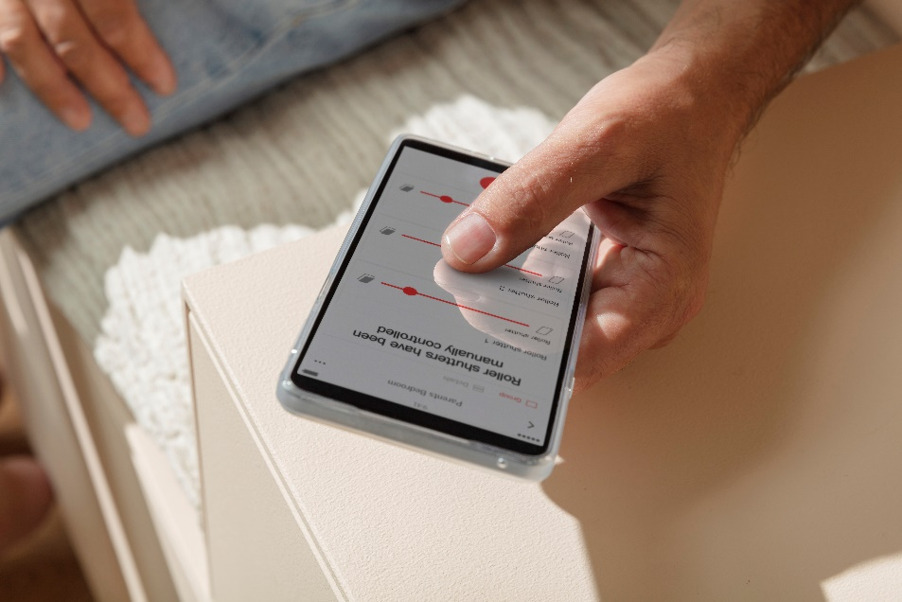
[Foto: velux_ automatische_dachfenster_10166237]
Beim Verkauf automatischer Dachfenster und Flachdach-Fenster können Handwerksbetriebe damit punkten, dass es das Velux App Control Gateway für die Steuerung via Smartphone kostenlos dazu gibt.
Foto: Velux
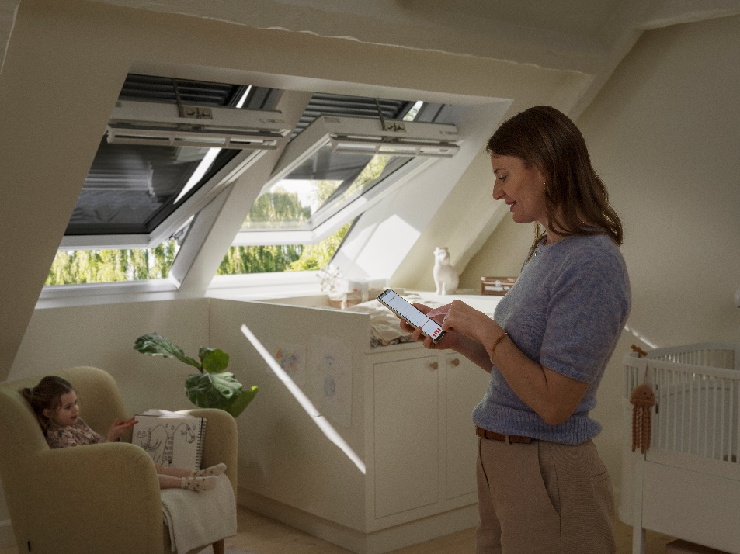
[Foto: velux_ automatische_dachfenster_20242767]
Auch bei Dachfenstern in Reichweite bieten automatische Varianten viele Vorteile. Bei einsetzendem Niederschlag etwa schließen die Fenster dank Regensensor von allein.
Foto: Velux
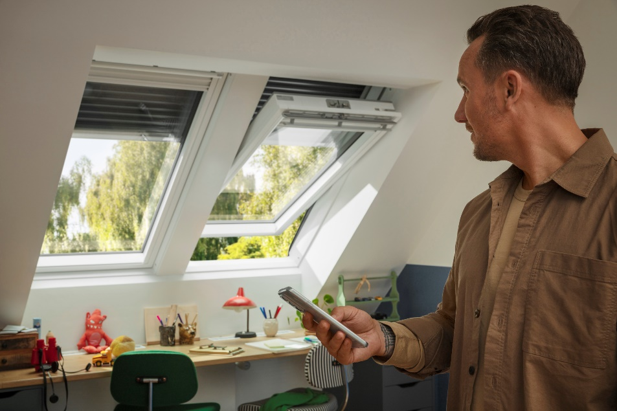
[Foto: velux_ automatische_dachfenster_10169611]
Mit Velux App Control lassen sich nicht nur die Dachfenster, sondern auch die passenden automatischen Hitze- und Sonnenschutzprodukte via Smartphone steuern.
Fotos: Velux

Über die Velux Deutschland GmbH
Die Velux Deutschland GmbH mit Sitz in Hamburg ist ein Unternehmen der internationalen Velux Gruppe. Der weltweit größte Hersteller von Dachfenstern verfolgt die Vision, mit Hilfe von Tageslicht und frischer Luft bessere Lebensbedingungen unter dem Dach zu schaffen und mit innovativen Konzepten die Architektur der Zukunft nachhaltig zu gestalten. International ist die Gruppe mit ca. 11.000 Mitarbeiter:innen in über 38 Ländern vertreten. In Deutschland beschäftigt Velux in Produktion und Vertrieb über 1.500 Mitarbeiter:innen. Neben Dachfenstern und vielfältigen Dachfensterkombinationen für geneigte und flache Dächer umfasst die Produktpalette unter anderem Sonnen- und Hitzeschutzprodukte sowie Zubehör für den Fenstereinbau. Smart-Home-Lösungen und automatisierte Systeme tragen zu einem gesunden Raumklima bei und steigern den Wohnkomfort. Mit Velux Commercial bietet ein eigener Unternehmensbereich Tageslicht-Lösungen speziell für gewerbliche, öffentliche und industrielle Gebäude.
Im Rahmen ihrer Nachhaltigkeitsstrategie hat sich die Velux Gruppe verpflichtet, zukünftige CO₂-Emissionen im Einklang mit dem 1,5°C-Ziel des Pariser Klimaschutz-Übereinkommens deutlich zu reduzieren und bis 2041 lebenslang klimaneutral zu werden. Dies realisiert sie gemeinsam mit dem WWF durch internationale Waldprojekte, die alle seit Gründung im Jahr 1941 verursachten CO₂-Emissionen binden werden.

Weitere Informationen unter www.velux.de.
Pressetexte sowie druckfähiges Bildmaterial u.v.m. stehen im Velux Presseforum unter www.velux.de/presse zum Download bereit.

Kontakt Presse:
Velux Deutschland GmbH  Leitung Public Relations  Maik Seete  Gazellenkamp 168  22502 Hamburg  Tel.: +49 (040) 5 47 07-4 66  Mail: maik.seete@velux.com | FAKTOR 3 AG  Velux Presseagentur  Oliver Williges  Kattunbleiche 35  22041 Hamburg  Tel.: +49 (040) 67 94 46-109  Mail: velux@faktor3.de

